Конспект интегрированного занятия (песочная терапия): «Путешествие в пустыне»
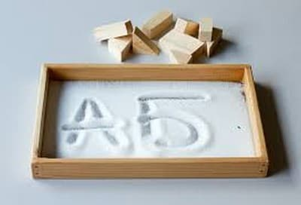Программное содержание.
Расширять представления детей о нашей планете.
Ознакомить с понятием «природные зоны».
Развивать познавательные способности детей, умение анализировать, обобщать, устанавливать простые связи между явлениями.
Учить выразительно рассказывать стихи, которыми сопровождаются упражнения для мелкой моторики рук.
Развивать связную речь, обогащать словарь.
Учить видеть в окружающей среде хорошее, странное, необычное; активно передавать свои впечатления от общения с природой в работе с песком на занятии.
Ход занятия психолога в детском саду (песочная терапия)
1. Побуждение детей к организованной деятельности.
Дети стоят на ковре.
Здравствуй, небо голубое (тянут руки вверх)
Здравствуй, солнце золотое (очерчивают круг руками)
Здравствуй, легкий ветерок (покачивают руками над головой)
Здравствуй маленький цветок,
Здравствуй утро, здравствуй день
Нам здороваться не лень.
Психолог. А к нам сегодня кто-то обещал прийти, кого мы ждем? (девочку-путешественницу из Экограда).
Смотреть занятие песочная терапия: «Морское путешествие» Она обещала рассказать о следующем путешествии. А, вот где она спряталась! Посмотрите, дети! Как она это делает? (Водит магнитом по обратной стороне картинки и девочка двигается по ней туда-сюда).
Дети предлагают свои варианты, объясняя, что происходит. Догадались, - молодцы! А теперь нам пора в дорогу-к новым открытиям!
2. Ну, вот мы и снова пришли к Экоград. По каким природным зонам мы уже путешествовали? (Были в лесу, на полюсах, на море). Давайте попросим нашу проводницу показать, куда мы отправимся сегодня. Закройте глаза. (Девочка в это время оказывается в пустыне).
- Открывает глаза! Готовы отправляться в пустыню? А что мы знаем о пустыне?
Дидактическая игра «Что мы знаем о пустыне?»
Сначала дети вспоминают известные им пустыни, растения, животные, насекомые. (Найти их на картинках; их характерные особенности, способы выживания).
Проводится блиц-опрос. (Отвечать надо быстро и точно).
- Чем отличается пустыня от других уголков земли?
- Что больше всего ценят люди в пустыне?
- Какое животное в пустыне самое крупное и самое сильное?
- Какое пресмыкающееся самое опасное?
- А какое животное самое маленькое и беззащитное?
- Какие растения растут в пустыне?
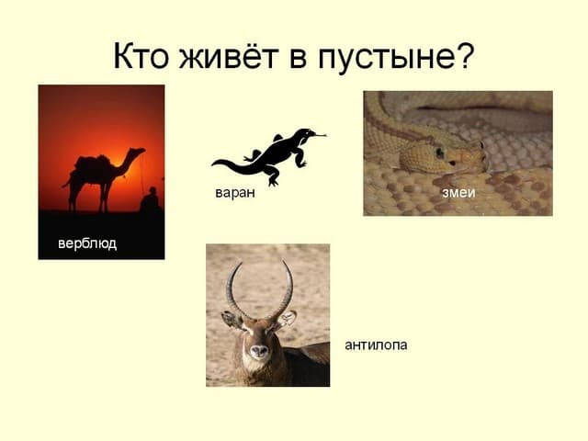
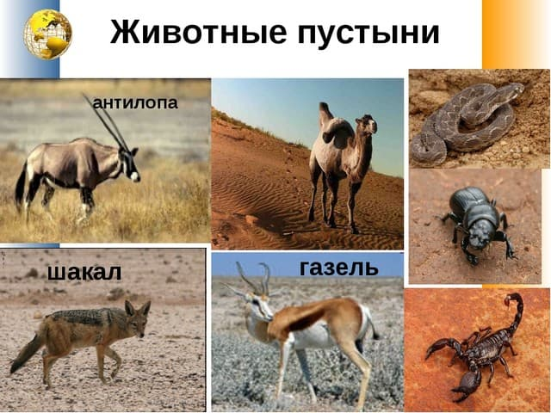
Педагог. Молодцы! Вы очень хорошо справились с блиц-опросом. И теперь хочу пригласить вас в маленькую пустыню. (Дети подходят к песочнице).
2. Песочная терапия.
- Педагог. Подождите, ребята! Что-то здесь не так! (В песке - гвозди, скрепки, монеты). Что произошло, как вы думаете? (Была песчаная буря). Сколько всего нанесло! Что здесь лежит? Можно играть, пока все это в песке? Какую опасность представляют все эти предметы? Что нам поможет быстро все собрать? Ведь если по одному предмету доставать, много времени потеряем. Так что же нам может помочь? (Если дети не догадаются, педагог предлагает сам: надо воспользоваться магнитом).
- Кажется, здесь еще что-то есть. И магнит не помог. А почему? (Потому, что здесь пластмассовые буквы). А давайте мы с ними поиграем. Кому-то в каждой паре нужно завязать глаза, и он на ощупь будет отгадывать, какая буква досталась. А второй в паре должен составлять из этих букв слово. Но запомните: эти слова должны называть то, что нам пригодится в пустыне.
Игра «Веселые преобразования»
- А еще я могу предложить такую ​​игру с буквами. Я напишу на песке какую-нибудь букву, а вы попробуйте превратить ее в другую.
3. Упражнения с песком
Педагог. А теперь давайте просто поиграем с песком. (Звучит тихая музыка). Закройте глаза. Проведите пальцем одной руки по столу, а пальцем второй - по песку. Что вы чувствуете? Теперь играйте всеми пальцами попеременно - как на пианино или на компьютере.
Заройте руки в песок и пошевелите пальцами. Что вы чувствуете? (Сыплются песчинки, музыка стихла).
Откройте глаза и соедините четыре пальца кончиками - вот так, и попробуйте оставить след. На что похоже? (На след кота). А в пустыне можно встретить такие следы? А чьи следы можно?
Поставьте ладонь ребром и попробуйте показать, как ползет змея. А как она шипит? (С-с-с).
А кто это так медленно и смешно движется по песку? (Черепаха).
А вот идет караван верблюдов. Расскажем о них.
4. Упражнения с мокрым песком
Ой, сгущаются тучи. По-моему опять начинается буря. Очень редко, но в пустыне идут дожди. (Берем бутылки и льем на песок воду).
Теперь каким стал песок? (Мокрый, влажный, хорошо лепится). Что теперь можно с ним делать? (Лепить, строить). Попробуйте построить в пустыне сказочный город и расскажем, кто в нем будет жить.
5.Развивающие игры с песком
Итог. Рефлексия

